关于做好2017年6月毕业研究生就业及派遣工作的通知

各研究生培养单位及毕业研究生：
2017年6月毕业的研究生离校在即，其就业信息审核登记手续的办理是准确掌握就业状况和就业跟踪服务的基础性工作，派遣报到证将存入个人档案作为培养身份的凭证和报到依据。现将2017年6月毕业研究生的有关事项通知如下：
一、就业材料的提交及方案报送
1.办理对象：所有拟于2017年6月毕业的全日制研究生。
2.毕业研究生应在离校前按照自身就业（或升学、创业、自由职业、灵活就业、出国出境、待就业等）状态和就业进展，向研究生就业办公室提供相关派遣材料，相关材料见附件1。登录研究生信息管理系统“研工-就业管理-毕业去向信息管理”模块，根据提交的派遣材料，准确填写相关信息。
3.定向委培的研究生，即培养方式为定向、委培、少骨定向（少骨非在职）、少骨委培（少骨在职）、委培合同、国防生、校内职工的毕业研究生，只需在“研工-就业管理-毕业去向信息管理”模块中完善毕业去向信息，无需提交就业材料。
二、就业派遣工作时间安排
1.初次审核：5月16日—22日，第二轮审核：5月29日—6月5日。
2.审核步骤：所有毕业生审核确认就业方案信息，并在纸质档上签字确认；学院留存复印件，原件请副书记签字盖章后送还就业办；就业办将根据审核反馈，请各培养单位毕业生干部分批至就业办核对、修改本单位就业方案。
3.5月29日前完成信息和材料提交的毕业生纳入第一批派遣，初次就业方案将于6月初报送省教育厅，后续提交材料的毕业生纳入后续派遣，毕业后两年内毕业生都可申请办理一次改派。
三、关于离校手续审核的说明
办理离校手续时需提交完整的派遣材料，并在系统中通过毕业去向审核。研究生就业办公室将进行就业派遣模块的离校审核，所有相关部门的审核通过后，方为离校手续全部完成。

未尽事宜可以咨询研究生就业办公室，电话：027-67883870，E-mail：yjiuye@126.com，地址：研究生院办公楼109室，研究生就业网网址：http://yjsjy.cug.edu.cn/。
附件1：就业（升学、创业、灵活就业、出国出境、待就业等）派遣手续提交材料说明
附件2：报到证相关说明
附件3：注意事项
中国地质大学（武汉）研究生就业办公室
2017年5月16日

附件1 就业（升学、创业、灵活就业、出国出境、待就业等）派遣手续提交材料说明
就业状态 | 情况分类 | 就业状态证明材料 | 户档去向证明材料 | 其它事宜
就业 | 单位签协议，接收户档 | 就业协议书
 | 单位签协议，不接收户档 | 就业协议书 | - 若户档去工作地：工作地人才中心在协议书上盖公章或提供户档接收函  - 若户档回原籍：回原籍信息
 | 单位不签协议，只签劳动合同 | 劳动合同复印件 | 单位提供相关信息，填写《派遣补充信息表》 | 退还空白协议书
 | 单位仅出具接收函 | 接收函 | 同上
 | 机关、事业单位录取 | 录用文件或通知、公示截图 | 同上
 | 选调生 | 录取文件或通知 | 同上 | 审查空白协议书
 | 三支一扶、村官计划、西部计划、特岗教师等国家及地方基层项目 | 录用文件或通知 | 同上 | 同上
 | 科研助理 | 《科研助理协议》 | 回原籍信息 | 提供单位联系人、联系电话、电子邮箱等相关信息，审查空白协议书
 | 应征入伍 | 入伍政审表或通知书 | 同上 | 退还空白协议书
 | 仅开具就业证明 | 已签字盖章的《就业证明》 | - 若户档去工作地：工作地人才中心接收函  - 若户档回原籍：回原籍信息 | 审查空白协议书
升学 | 录取博士研究生 | 录取通知书、调档函复印件 | 录取单位提供户档迁转相关信息 | 退还空白协议书、就业推荐表
 | 博士后进站 | 进站通知书复印件 | 同上 | 同上
出国（境） | 留学/工作 | 录取或工作证明复印件、护照复印件、《出国（境）登记表》 | 回原籍信息 | 同上
自主创业 | 创立（或参与创立企业） | 营业执照复印件（参与创立者提供证明）或网店经营截图、《自主创业登记表》 | - 若户档去创业地：创业地人才中心接收函  - 若户档回原籍：回原籍信息 | 同上
自由职业 | 个体劳动为主的职业 | 《自由职业登记表》 | - 若户档去工作地：工作地人才中心接收函  - 若户档回原籍：回原籍信息 | 审查空白协议书
待就业 | 暂未就业 | 《待就业登记表》 | 同上 | 同上
注：上表中各类登记表可以在校研究生就业网文档下载区下载。

附件2 报到证相关说明
一、报到证作用
1.到接收单位报到的凭证
2.办理人事关系转移的证明
3.转正和办理干部身份的证明

二、没有报到证的后果
1.没有报到证，外地生源无法落户
2.没有报到证，人事部门、人才市场不予接收档案，档案不能在人才市场流动
3.没有报到证，国家的企事业单位都无法将其作为正式员工聘用，日后的职称评定等也将受到一定的限制
4.因此除升学的毕业生外，其他能正常毕业的学生都应该在毕业时拿到报到证
三、报到证抬头及备注栏填写说明
1.签约单位为国有单位，直接接收毕业生档案的
国有单位（含国家机关、事业单位、国有企业）有人事权的，直接派遣到单位，报到证抬头为单位名称；国有单位无人事权但其上级主管部门有人事权的，派遣到上级主管部门，报到证抬头为上级主管部门名称，报到证备注栏注明具体工作单位。
2.签约单位为国有单位实行人事代理的
国有单位通过人事代理方式招聘毕业生的，派遣到代理的人才机构，报到证抬头为人事代理机构，报到证备注标注具体工作单位。
3.签约单位为非国有单位，不接收毕业生档案、户口的
毕业生可选择户档回原籍或者办理就业地户档托管。报到证抬头为原籍毕业生就业主管部门或人才中心，报到证备注为具体工作单位。具体信息可查阅我校研究生就业网“就业政策”栏目。
4.湖北省内就业的
毕业生到我省市州所属单位工作的，报到证抬头必须开往市州毕业生就业主管部门，报到证备注栏注明具体工作单位，毕业生须到市州级毕业生就业主管部门报到，并办理转签手续。
四、有效接收证明
1、各地市（县、区）人力资源和社会保障局、教育局签发的录用通知书（函）（在生源地级市落实就业单位除外）；
2、省直及中央驻鄂单位主管部门签发的录用通知书（函）；
3、省外单位所在地人事部门签发的录用通知书（函）（外省学生在生源地级市落实单位除外）；
4、公务员录用通知书。
5、就业主管部门签章同意的就业协议书。
注：北京、上海、广州、深圳、天津必须就业主管部门接收证明。

广州两种有效的接收证明：
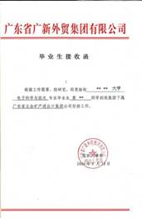 | 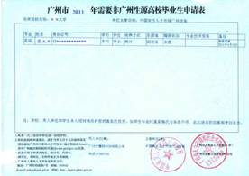

深圳的接收证明： | 北京的接收证明：
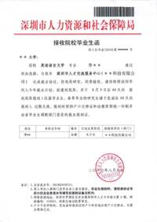 | 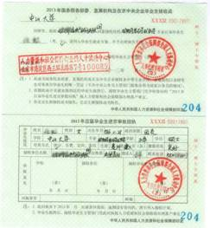
天津的接收证明： | 上海的接收证明：
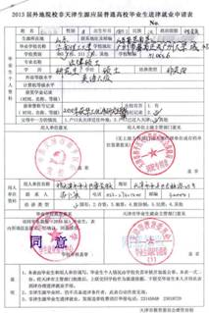 | 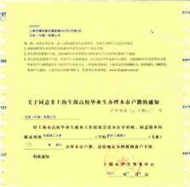

附件3 注意事项
一、 根据中央组织部等五部门《关于进一步加强流动人员人事档案管理服务工作的通知》（人社部发[2014]90号）关于“流动人员人事档案管理实行集中统归口管理的管理体制”的要求，2015年起，省高校毕业生就业指导中心暂停办理武汉地区高校未就业毕业生户档托管业务。
二、除继续攻读博士研究生或博士后进站外，所有毕业研究生应在离校前必须在培养单位领取教育部统一印制的《就业报到证》（红色联），并应在报到证的有效期（3个月）内到相应报到单位报到，否则可能造成无户籍、档案丢失等问题，给工作和生活造成不便。
三、户口迁移证（有效期3个月）将由户政科发放到各培养单位，档案由档案馆统一寄送。
四、根据教育部等主管部门的要求，自2015年起，毕业研究生档案将以EMS快递的方式寄送，请在核对信息时准确填写档案接收人及联系方式，尽量在毕业后3个月内不要变更联系方式，并在9月前及时向档案接收单位查询档案是否已寄到，确认是否缺少相关材料。

